. нормативно-правовые акты ● информация событий месяца ● поздравления ● объявления и памятки
№ 04 (124) апрель 2018г

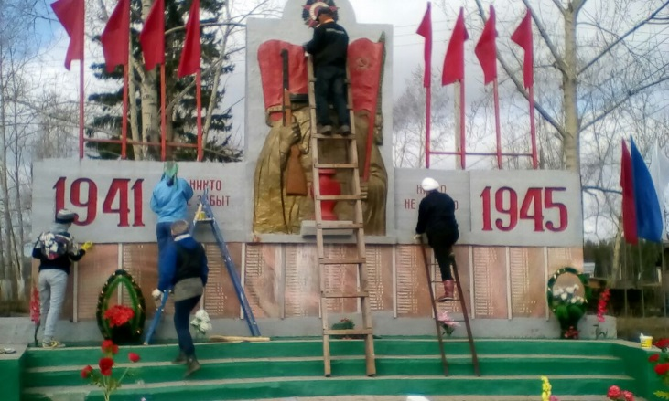
С 21 по 29 апреля, все жители Березняковского сельского поселения включились в акцию – Всероссийский экологический субботник «Зелена весна - 2018». Субботник проходил с целью привлечения внимания жителей к проблеме охраны окружающей среды и улучшения экологической обстановки в поселениях (п. Березняки, п. Игирма)…..

(продолжение на стр.7)

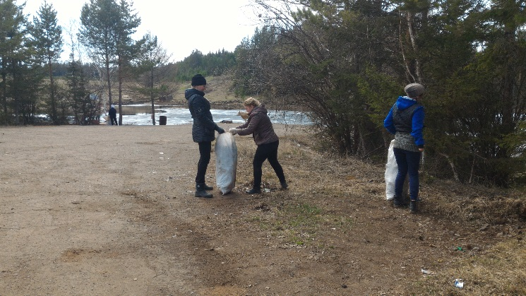

Нормативно-правовые акты
Стр.№2

Информация событий месяца
Стр. №7

Поздравления
Стр.№10

Объявления и памятки
Стр.№11

Стр.2 Нормативно - правовые акты
№04 (124) апрель 2018г
06.04.2018Г. №42
РОССЙСКАЯ ФЕДЕРАЦИЯ
ИРКУТСКАЯ ОБЛАСТЬ
НИЖНЕИЛИМСКИЙ МУНИЦИПАЛЬНЫЙ РАЙОН
БЕРЕЗНЯКОВСКОЕ МУНИЦИПАЛЬНОГО ОБРАЗОВАНИЯ
АДМИНИСТРАЦИЯ
ПОСТАНОВЛЕНИЕ

«О ВВЕДЕНИИ ВРЕМЕННОГО
ОГРАНИЧЕНИИ ДВИЖЕНИЯ ТРАНСПОРТНЫХ
СРЕДСТВ ПО АВТОМОБИЛЬНЫМ ДОРОГАМ ВНУТРИ
БЕРЕЗНЯКОВСКОГО СЕЛЬСКОГО ПОСЕЛЕНИЯ В
ВЕСЕННИЙ ПЕРИОД 2018Г.»

В целях обеспечения сохранности автомобильных дорог Нижнеилимского района и дорог внутри поселений района от разрушения в весенний период, в соответствии со ст. 30 Федерального закона от 08.11.2007г. №257-ФЗ «Об автомобильных дорогах и о дорожной деятельности в Российской Федерации», постановления Правительства Иркутской области от 11.05.2012г. №233-пп «О порядке осуществления временных ограничений или прекращения движения транспортных средств по автомобильным дорогам регионального или межмуниципального, местного значения в Иркутской области», на основании Федерального закона № 131-ФЗ «Об общих принципах организации местного самоуправления в Российской Федерации», администрация Березняковского сельского поселения

ПОСТАНОВЛЯЕТ:

1. На период с 23.04.2018г. по 22.05.2018г. ввести круглосуточное ограничение движения транспортных средств по автомобильным дорогам внутри Березняковского сельского поселения.
2. Допустить допустимую осевую нагрузку транспортного средства для проезда по автомобильным дорогам, указанным в пункте 1 настоящего постановления:
- для одноосных автомобилей – 6 т.;
- для двухосных автомобилей – 5 т.;
- для трехосных автомобилей – 4 т.
3. Установить предельные габариты транспортных средств для проезда по муниципальным автомобильным дорогам внутри Березняковского сельского поселения:
3.1. Длина:
- одиночное транспортное средство – 12 метров;
- прицеп – 12 метров;
- автопоезд – 20 метров;
3.2. Ширина:
- все транспортные средства – 2,55 метра;
- изотермические кузова транспортных средств – 2,6 метра;
3.3. Высота:
- все транспортные средства – 4 метра.
4. Установить, что временное ограничение не распространяется:
- на транспортные средства, осуществляющие перевозки пассажиров, продуктов питания, лекарственных препаратов, ГСМ, семенного фонда, почтовых грузов и почты, и грузов по устранению и ликвидации чрезвычайных ситуаций;
- на транспортные средства Нижнеилимского филиала ОАО «Дорожная служба Иркутской области».
5. Опубликовать настоящее Постановление в
Вестнике Березняковского муниципального образования

и разместить на официальном сайте администрации Березняковского муниципального образования www.a-bsp.ru
6. Контроль за исполнением настоящего Постановления оставляю за собой.

Глава Березняковского
сельского поселения
А.П. Ефимова

09.04.2018Г. №43
РОССЙСКАЯ ФЕДЕРАЦИЯ
ИРКУТСКАЯ ОБЛАСТЬ
НИЖНЕИЛИМСКИЙ МУНИЦИПАЛЬНЫЙ РАЙОН
БЕРЕЗНЯКОВСКОЕ МУНИЦИПАЛЬНОГО ОБРАЗОВАНИЯ
АДМИНИСТРАЦИЯ
ПОСТАНОВЛЕНИЕ

«О ВНЕСЕНИИ ИЗМЕНЕНИЙ В ПОСТАНОВЛЕНИЕ АДМИНИСТРАЦИИ БЕРЕЗНЯКОВСКОГО СЕЛЬСКОГО ПОСЕЛЕНИЯ ОТ 22.02.2018Г. № 29 «ОБ УСТАНОВЛЕНИИ ДОЛГОСРОЧНЫХ ТАРИФОВ НА ПИТЬЕВУЮ ВОДУ В ОТНОШЕНИИ ООО «ГРАНДСЕРВИС» НА ТЕРРИТОРИИ П. БЕРЕЗНЯКИ НИЖНЕИЛИМСКОГО РАЙОНА»

В соответствии с Федеральным законом от 7 декабря 2011 г. № 416 – ФЗ «О водоснабжении и водоотведении», постановлением правительства Российской Федерации от 13 мая 2013 г. № 406 «О государственном регулировании тарифов в сфере водоснабжения и водоотведения», руководствуясь Регламентом Березняковского сельского поселения, утвержденным Постановлением № 29 от 04.04.2014 г. «Об утверждении административного регламента предоставления муниципальной услуги «Установление тарифов на услуги, предоставляемые муниципальными предприятиями и учреждениями Березняковского сельского поселения».

ПОСТАНОВЛЯЮ:

1. Внести в постановление администрации Березняковского сельского поселения от 22.02.2018 г. № 29 «Об установлении долгосрочных тарифов на питьевую воду в отношении ООО «ГрандСервис» на территории п. Березняки Нижнеилимского района» следующие изменения:
1.1. в пункте 1 исключить слова «п. Игирма»;
1.2. в пункте 2 слова «по 1 марта 2020 года» заменить словами «по 31 декабря 2020 года».
2. Опубликовать настоящее постановление в средствах массовой информации в Вестнике Березняковского сельского поселения и разместить на официальном сайте администрации Березняковского сельского поселения Нижнеилимского района.
3. Контроль за исполнением настоящего постановления оставляю за собой.

Глава Березняковского
сельского поселения
А. П. Ефимова

Нормативно - правовые акты
№04 (124) апрель 2018г Стр.3
09.04.2018Г. №44
РОССЙСКАЯ ФЕДЕРАЦИЯ
ИРКУТСКАЯ ОБЛАСТЬ
НИЖНЕИЛИМСКИЙ МУНИЦИПАЛЬНЫЙ РАЙОН
БЕРЕЗНЯКОВСКОЕ МУНИЦИПАЛЬНОГО ОБРАЗОВАНИЯ
АДМИНИСТРАЦИЯ
ПОСТАНОВЛЕНИЕ

«О ВНЕСЕНИИ ИЗМЕНЕНИЙ В ПОСТАНОВЛЕНИЕ АДМИНИСТРАЦИИ БЕРЕЗНЯКОВСКОГО СЕЛЬСКОГО ПОСЕЛЕНИЯ ОТ 22.02.2018Г. № 30 «ОБ УСТАНОВЛЕНИИ ДОЛГОСРОЧНЫХ ТАРИФОВ НА ВОДООТВЕДЕНИЕ В ОТНОШЕНИИ ООО «ГРАНДСЕРВИС» НА ТЕРРИТОРИИ П. БЕРЕЗНЯКИ НИЖНЕИЛИМСКОГО РАЙОНА»

В соответствии с Федеральным законом от 7 декабря 2011 г. № 416 – ФЗ «О водоснабжении и водоотведении», постановлением правительства Российской Федерации от 13 мая 2013 г. № 406 «О государственном регулировании тарифов в сфере водоснабжения и водоотведения», руководствуясь Регламентом Березняковского сельского поселения, утвержденным Постановлением № 29 от 04.04.2014 г. «Об утверждении административного регламента предоставления муниципальной услуги «Установление тарифов на услуги, предоставляемые муниципальными предприятиями и учреждениями Березняковского сельского поселения», администрация Березняковского сельского поселения

ПОСТАНОВЛЯЕТ:

1. Внести в пункт 2 постановления администрации Березняковского сельского поселения от 22.02.2018г. № 30 «Об установлении долгосрочных тарифов на водоотведение в отношении ООО «ГрандСервис» на территории п. Березняки Нижнеилимского района» изменение, заменив слова «по 1 марта 2020 года» словами «по 31 декабря 2020 года».
2. Опубликовать настоящее постановление в средствах массовой информации в Вестнике Березняковского сельского поселения и разместить на официальном сайте администрации Березняковского сельского поселения Нижнеилимского района.
3. Контроль за исполнением настоящего постановления оставляю за собой.

Глава Березняковского
сельского поселения
А. П. Ефимова

09.04.2018Г. №45
РОССЙСКАЯ ФЕДЕРАЦИЯ
ИРКУТСКАЯ ОБЛАСТЬ
НИЖНЕИЛИМСКИЙ МУНИЦИПАЛЬНЫЙ РАЙОН
БЕРЕЗНЯКОВСКОЕ МУНИЦИПАЛЬНОГО ОБРАЗОВАНИЯ
АДМИНИСТРАЦИЯ
ПОСТАНОВЛЕНИЕ

«О ВНЕСЕНИИ ИЗМЕНЕНИЙ В ПОСТАНОВЛЕНИЕ АДМИНИСТРАЦИИ БЕРЕЗНЯКОВСКОГО СЕЛЬСКОГО ПОСЕЛЕНИЯ ОТ 22.02.2018Г. № 31 «ОБ УТВЕРЖДЕНИИ ТАРИФА НА ПОДВОЗ ВОДЫ ДЛЯ ПОТРЕБИТЕЛЕЙ ООО «ГРАНДСЕРВИС»» В П. БЕРЕЗНЯКИ, П. ИГИРМА»

В соответствии с Федеральным законом от 7 декабря 2011 года № 416 – ФЗ «О водоснабжении и водоотведении», постановлением Правительства Российской Федерации от 13 мая 2013 года № 406 «О государственном регулировании тарифов в сфере водоснабжения и водоотведения», Законом Иркутской области от 6 ноября 2012 года № 114 – ОЗ «О наделении органов местного самоуправления отдельными областными государственными полномочиями в сфере водоснабжения и водоотведения», руководствуясь решением комиссии от 21 февраля 2018 года по рассмотрению дела об установлении тарифов на подвоз воды в п. Березняки и п. Игирма, администрация Березняковского сельского поселения

ПОСТАНОВЛЯЕТ:

1. Внести в пункт 1 постановления администрации Березняковского сельского поселения от 22.02.2018г. № 31 «Об утверждении тарифа на подвоз воды для потребителей ООО «ГрандСервис»» в п. Березняки, п. Игирма» изменение, дополнив после слов «с 01.03.2018 года» словами «по 31.12.2019 года».
2. Опубликовать настоящее постановление в средствах массовой информации в Вестнике Березняковского сельского поселения и разместить на официальном сайте администрации Березняковского сельского поселения Нижнеилимского района.
3. Контроль за исполнением настоящего постановления оставляю за собой.

Глава Березняковского
сельского поселения
А. П. Ефимова

Российская Федерация
Иркутская область
Нижнеилимского района
АДМИНИСТРАЦИЯ
Березняковского сельского поселения
ПОСТАНОВЛЕНИЕ

От 09.04. 2018 г. № 47
п. Березняки

«Об утверждении Порядка применения к
муниципальным служащим взысканий за несоблюдение
ограничений и запретов, требований о предоставлении или об урегулировании конфликта интересов и неисполнение обязанностей, установленных в целях противодействия коррупции»
На основании Федерального закона от 02.03.2007 года № 25-ФЗ «О муниципальной службе в Российской Федерации», Федерального закона от 25.12.2008 года № 273-ФЗ «О противодействии коррупции», Закона Иркутской области от 15.10.2007 года № 88-оз «Об отдельных вопросах муниципальной службы Иркутской области», руководствуясь Уставом Березняковского муниципального образования, администрация Березняковского муниципального образования

ПОСТАНОВЛЯЕТ:

1. Утвердить Порядок применения к муниципальным служащим взысканий за несоблюдение ограничений и запретов, требований о предотвращении
Стр.4 Нормативно - правовые акты
№04 (124) апрель 2018г

или об урегулировании конфликта интересов и неисполнение обязанностей, установленных в целях противодействия коррупции (приложение № 1).
2. Опубликовать данное постановление в периодическом печатном издании СМИ «Вестник Березняковского сельского поселения» и разместить на официальном сайте администрации Березняковского сельского поселения в сети Интернет
3. Контроль за исполнение настоящего постановления оставляю за собой.

Глава Березняковского
сельского поселения
А.П. Ефимова

Приложение № 1
к постановлению администрации
Березняковского МО от 09.04.2018 № 47

Порядок применения к муниципальным служащим взысканий за несоблюдение ограничений и запретов, требований о предотвращении или об урегулировании конфликта интересов и неисполнение обязанностей, установленных в целях противодействии коррупции

1. Общие положения

1.1. Настоящий Порядок разработан в соответствии со статьями 27, 27.1 Федерального закона от 02.03.2007 № 25-ФЗ «О муниципальной службе в Российской Федерации», Федеральным законом от 25.12.2008 № 273-ФЗ «О противодействии коррупции», Законом Иркутской области от 15.10.2007 года № 88-оз «Об отдельных вопросах муниципальной службы Иркутской области».
1.2. Порядок направлен на применение мер дисциплинарного воздействия в целях повышения ответственности муниципальных служащих за выполнение должностных обязанностей, соблюдения ограничений и запретов, требований законодательства о противодействии коррупции.
1.3. Дисциплинарная ответственность муниципального служащего устанавливается за совершение дисциплинарного проступка.

2. Взыскания за несоблюдение ограничений и запретов, требований о предотвращении или об урегулировании конфликта интересов и неисполнение обязанностей, установленных в целях противодействия коррупции

2.1. За совершение дисциплинарного проступка работодатель имеет право применить дисциплинарные взыскания, предусмотренные статьей 27 Федерального закона от 02.03.2007 № 25-ФЗ «О муниципальной службе в Российской Федерации», а именно:
1) замечание;
2) выговор;
3) увольнение с муниципальной службы по соответствующим основаниям.
2.2. Муниципальный служащий подлежит увольнению с муниципальной службы в связи с утратой

доверия в случаях совершения правонарушений, заключающихся в непринятии муниципальным служащим, являющимся стороной конфликта интересов, мер по предотвращению или урегулированию конфликта интересов, а также в непредставлении муниципальным служащим сведений о своих доходах, расходах, об имуществе и обязательствах имущественного характера, а также о доходах, расходах, об имуществе и обязательствах имущественного характера своих супруги (супруга) и несовершеннолетних детей в случае, если представление таких сведений обязательно, либо в представлении заведомо недостоверных или неполных сведений.
2.3. Муниципальный служащий, допустивший дисциплинарный проступок, может быть временно (но не более чем на один месяц), до решения вопроса о его дисциплинарной ответственности, отстранен от исполнения должностных обязанностей с сохранением денежного содержания. Отстранение муниципального служащего от исполнения должностных обязанностей в этом случае производится распоряжением (приказом) работодателя.
2.4. За несоблюдение муниципальным служащим ограничений и запретов, требований о предотвращении или об урегулировании конфликта интересов и неисполнение обязанностей, установленных в целях противодействия коррупции Федеральным законом от 02.03.2007 № 25-ФЗ «О муниципальной службе в Российской Федерации», Федеральным законом от 25 декабря 2008 года № 273-ФЗ «О противодействии коррупции» и другими федеральными законами, налагаются взыскания, указанные в пункте 2.1. настоящего Порядка.

3. Порядок и сроки применения дисциплинарного взыскания

3.1. Дисциплинарные взыскания применяются работодателем на основании:
1) доклада о результатах проверки, проведенной подразделением кадровой службы соответствующего муниципального органа по профилактике коррупционных и иных правонарушений;
2) рекомендации комиссии по соблюдению требований к служебному поведению муниципальных служащих и урегулированию конфликта интересов в случае, если доклад о результатах проверки направлялся в комиссию;
3) объяснений муниципального служащего;
4) иных материалов.
3.2. До применения дисциплинарного взыскания работодатель (руководитель) должен затребовать от муниципального служащего письменное объяснение.
Если по истечении двух рабочих дней с момента, когда муниципальному служащему предложено представить письменное объяснение, указанное объяснение муниципальным служащим не предоставлено, то составляется соответствующий акт.
Не предоставление муниципальным служащим объяснения не является препятствием для применения дисциплинарного взыскания.
3.3. При применении взысканий учитываются характер совершенного муниципальным служащим коррупционного правонарушения, его тяжесть, обстоятельства, при которых оно совершено, соблюдение муниципальным служащим других ограничений и
Нормативно - правовые акты
№04 (124) апрель 2018г Стр.5

запретов, требований о предотвращении или об урегулировании конфликта интересов и исполнение им обязанностей, установленных в целях противодействия коррупции, а также предшествующие результаты исполнения им своих должностных обязанностей.
3.4. Взыскания применяются не позднее одного месяца со дня обнаружения дисциплинарного проступка или поступления информации о совершении муниципальным служащим коррупционного правонарушения, не считая периода временной нетрудоспособности муниципального служащего, пребывания его в отпуске, других случаев его отсутствия на службе по уважительным причинам, а также времени проведения проверки и рассмотрения ее материалов комиссией по соблюдению требований к служебному поведению муниципальных служащих и урегулированию конфликта интересов.
При этом взыскание не может быть применено позднее шести месяцев со дня совершения должностного проступка или поступления информации о совершении коррупционного правонарушения.
По результатам ревизии, проверки финансово-хозяйственной деятельности или аудиторской проверки взыскание не может быть применено позднее двух лет со дня совершения должностного проступка.
3.5. За каждый дисциплинарный проступок муниципального служащего может быть применено только одно дисциплинарное взыскание.
3.6. В распоряжении (приказе) о применении взыскания к муниципальному служащему в случае совершения им коррупционного правонарушения в качестве основания применения взыскания указывается часть 1 или 2 статьи 27.1 Федерального закона от 02.03.2007 №25-ФЗ «О муниципальной службе в Российской Федерации».
3.7. Распоряжение (приказ) о применении взыскания к муниципальному служащему с указанием дисциплинарного правонарушения или коррупционного правонарушения и нормативных правовых актов, которые им нарушены, или об отказе в применении к нему такого взыскания с указанием мотивов объявляется муниципальному служащему под роспись в течение трех рабочих дней со дня издания распоряжения (приказа), не считая времени отсутствия муниципального служащего на работе. В случае отказа муниципального служащего ознакомиться с указанным распоряжением (приказом) под роспись, то составляется соответствующий акт.
3.8. Копия распоряжения (приказа) о наложении взыскания на муниципального служащего приобщается к личному делу муниципального служащего.
3.9. Муниципальный служащий вправе обжаловать дисциплинарное взыскание в установленном законом порядке.

Российская Федерация
Иркутская область
Нижнеилимского района
АДМИНИСТРАЦИЯ
Березняковского сельского поселения
ПОСТАНОВЛЕНИЕ

От 09.04. 2018 г. № 48
п. Березняки

«Об утверждении перечня должностей
муниципальной службы в администрации
Березняковского муниципального образования,
в соответствии с которыми граждане, претендующие
на замещение должностей муниципальной службы и
замещающие указанные должности, обязаны ежегодно
представлять представителю нанимателя (работодателю)
сведения о своих расходах, доходах, об имуществе и обязательствах
имущественного характера, а также сведения о расходах, доходах, об
имуществе и обязательствах имущественного характера своих
супруги (супруга) и несовершеннолетних детей»

В соответствии с Федеральным законом от 2 марта 2007 года N 25-ФЗ "О муниципальной службе в Российской Федерации", руководствуясь Федеральным законом от 21 ноября 2011 года N 329-ФЗ "О внесении изменений в отдельные законодательные акты Российской Федерации в связи с совершенствованием государственного управления в области противодействия коррупции", администрация Березняковского сельского поселения
ПОСТАНОВЛЯЕТ:

1.Утвердить прилагаемый Перечень должностей муниципальной службы в администрации Березняковского муниципального образования в соответствии с которым граждане, претендующие на замещение должностей муниципальной службы и замещающие указанные должности, обязаны ежегодно предоставлять представителю нанимателя (работодателю) сведения о своих расходах, доходах, об имуществе и обязательствах имущественного характера, а также сведения о расходах, доходах, об имуществе и обязательствах имущественного характера своих супруги (супруга) и несовершеннолетних детей.
2. Опубликовать данное постановление в периодическом печатном издании СМИ «Вестник Березняковского сельского поселения» и разместить на официальном сайте администрации Березняковского сельского поселения.
3. Установить, что настоящее постановление вступает в силу со дня его
официального опубликования.
4. Со дня вступления в силу настоящего постановления
администрации Березняковского муниципального образования, признать утратившим силу:
- Постановление от 25.03.2010 года № 24 «Об утверждении перечня
должностей муниципальной службы при назначении на которые муниципальные служащие обязаны предоставлять сведения о своих доходах, об имуществе и обязательствах имущественного характера, а также сведения о доходах, об имуществе и обязательствах имущественного характера своих супруги (супруга) и несовершеннолетних детей»;
- Постановление от 22 марта 2013 года №16/1 «Об утверждении Перечня должностей
Стр.6 Нормативно - правовые акты
№04 (124) апрель 2018г

муниципальной службы, при замещении которых муниципальные служащие обязаны предоставлять сведения о своих расходах, а также о расходах своих супруги (супруга) и несовершеннолетних детей».
4. Контроль за исполнение настоящего постановления оставляю за собой.

Глава Березняковского
сельского поселения
А.П. Ефимова

Приложение
к постановлению администрации
Березняковского МО
от 09.04.2018 № 48

ПЕРЕЧЕНЬ

должностей муниципальной службы в администрации Березняковского муниципального образования, в соответствии с которым граждане, претендующие на замещение должностей муниципальной службы и замещающие указанные должности, обязаны ежегодно предоставлять представителю нанимателя (работодателю) сведения о своих доходах, об имуществе и обязательствах имущественного характера, а также сведения о доходах, об имуществе и обязательствах имущественного характера своих супруги (супруга) и несовершеннолетних детей

1. Ведущий специалист

20.04.2018Г. №49
РОССЙСКАЯ ФЕДЕРАЦИЯ
ИРКУТСКАЯ ОБЛАСТЬ
НИЖНЕИЛИМСКИЙ МУНИЦИПАЛЬНЫЙ РАЙОН
БЕРЕЗНЯКОВСКОЕ МУНИЦИПАЛЬНОГО ОБРАЗОВАНИЯ
АДМИНИСТРАЦИЯ
ПОСТАНОВЛЕНИЕ

«О ПРОВЕДЕНИИ МЕСЯЧНИКА ПО САНИТАРНОЙ
ОЧИСТКЕ ТЕРРИТОРИИ БЕРЕЗНЯКОВСКОГО
МУНИЦИПАЛЬНОГО ОБРАЗОВАНИЯ»

В целях повышение благоустройства на территории Березняковского сельского поселения, улучшения его архитектурного облика и внешнего благоустройства, согласно Федерального закона №131-ФЗ «Об общих принципах организации местного самоуправления в Российской Федерации, Федерального закона №52 от 30.03.1999г. «О санитарно-эпидемиологическом благополучии населения», Закона Иркутской области от 12.11.2007г. №98-ОЗ «Об административной ответственности за правонарушения в сфере благоустройства городов и других населенных пунктов Иркутской области» руководствуясь Уставом Березняковского муниципального образования, администрация Березняковского сельского поселения

ПОСТАНОВЛЯЕТ:

1. Объявить на территории Березняковского муниципального образования месячник по санитарной очистке территории п. Березняки и п. Игирма с 21 апреля по 20 мая 2018 года.

2. Руководителям предприятий и организаций:
2.1. Провести с 28 апреля по 07 мая 2018 года субботники по санитарной очистке закрепленных территорий и благоустройству населенных пунктов.
2.2. В целях оказания помощи населению выделять автотранспорт по вывозу мусора.
3. Администрации Березняковского сельского поселения:
3.1. Оповестить население, организации и предприятия о проведении санитарной очистке.
3.2. Организовать субботник по наведению санитарной очистке кладбищ п. Березняки и п. Игирма.
4. Ведущим специалистам по муниципальному имуществу Милютиной А.А. и Козюре Н.П. принять действенные меры, направленные на улучшение санитарного состояния территории п.Березняки и п.Игирма, используя предусмотренные Законодательством меры, привлекать к административной ответственности за допущенные нарушения в сфере благоустройства руководителей предприятий, организаций, учреждений не зависимо от форм собственности, а также физических лиц.
4. Опубликовать настоящее Постановление в СМИ «Вестник» Березняковского сельского поселения, и разместить на официальном сайте администрации Березняковского сельского поселения www.a-bsp.ru.
5. Контроль исполнения данного Постановления оставляю за собой.

Глава Березняковского
сельского поселения
А.П. Ефимова

20.04.2018Г. №50
РОССЙСКАЯ ФЕДЕРАЦИЯ
ИРКУТСКАЯ ОБЛАСТЬ
НИЖНЕИЛИМСКИЙ МУНИЦИПАЛЬНЫЙ РАЙОН
БЕРЕЗНЯКОВСКОЕ МУНИЦИПАЛЬНОГО ОБРАЗОВАНИЯ
АДМИНИСТРАЦИЯ
ПОСТАНОВЛЕНИЕ

«О ПРОВЕДЕНИИ МЕСЯЧНИКОВ ЧИСТОТЫ
И БЛАГОУСТРОЙСТВА НА ТЕРРИТОРИИ
БЕРЕЗНЯКОВСКОГО СЕЛЬСКОГО ПОСЕЛЕНИЯ»

В целях повышение благоустройства на территории Березняковского сельского поселения, улучшения его архитектурного облика и внешнего благоустройства, согласно Федерального закона №131-ФЗ «Об общих принципах организации местного самоуправления в Российской Федерации, руководствуясь Уставом Березняковского муниципального образования, администрация Березняковского сельского поселения

ПОСТАНОВЛЯЕТ:

1. Объявить на территории Березняковского сельского поселения месячники чистоты и благоустройства территории с 21.04.2018г. по 12.10.2018г.
2. Утвердить план мероприятий по проведению месячников санитарной очистки и благоустройству Березняковского сельского поселения (Приложение №1).
3. Опубликовать настоящее Постановление в СМИ «Вестник» Березняковского сельского поселения, и

Нормативно - правовые акты
№04 (124) апрель 2018г Стр.7

разместить на официальном сайте администрации Березняковского сельского поселения www.a-bsp.ru.
4. Контроль исполнения данного Постановления оставляю за собой.

Глава Березняковского
сельского поселения
А.П. Ефимова

(приложение к постановлению смотреть на официальном сайте a-bsp.ru)

27.04.2018Г. №51
РОССЙСКАЯ ФЕДЕРАЦИЯ
ИРКУТСКАЯ ОБЛАСТЬ
НИЖНЕИЛИМСКИЙ МУНИЦИПАЛЬНЫЙ РАЙОН
БЕРЕЗНЯКОВСКОЕ МУНИЦИПАЛЬНОГО ОБРАЗОВАНИЯ
АДМИНИСТРАЦИЯ
ПОСТАНОВЛЕНИЕ

«ОБ ОКОНЧАНИИ ОТОПИТЕЛЬНОГО
СЕЗОНА 2017-2018ГГ.»

В соответствии с Жилищным кодексом Российской Федерации, руководствуясь п.5 «Правил предоставления коммунальных услуг собственникам и пользователям помещений в многоквартирных домах и жилых домов», утвержденных постановлением Правительства Российской Федерации от 06.05.2011г. №354 «О предоставлении коммунальных услуг собственникам и пользователям помещений в многоквартирных домах и жилых домов», администрация Березняковского сельского поселения:

ПОСТАНОВЛЯЕТ:

1. Закончить отопительный сезон 2017-2018гг. объектов жилья и соцкультбыта в период с 11 по 21 мая 2018г. со дня, следующего за днем окончания 5-дневного периода, в течение которого соответственно среднесуточная температура воздуха выше 8 °С.
2. Руководителям энергосберегающих предприятий, предприятий жилижно-коммунального хозяйства и учреждений социальной сферы выполнить гидравлические испытания инженерных сетей и сооружений. Акты испытаний предоставить в администрацию Березняковского сельского поселения в срок до 14.06.2018г.
3. Срок окончания отопительного сезона может быть изменен в оперативном порядке в связи с возможным резким изменением температуры наружного воздуха.
4. Признать утратившим силу Постановление администрации Березняковского сельского поселения от 21.08.2017г. №91 «О начале отопительного сезона 2017-2018гг.».
5. Контроль исполнения настоящего Постановления оставляю за собой.

Глава Березняковского
сельского поселения
А.П. Ефимова

«Зелена весна - 2018».

…………В рамках акции субботники прошли в поселениях на «Ура»! В них приняли участие представители администрации, учреждений, коммерческих и общественных организаций, больница, детский сад, инициативные группы граждан, учителя школ и учащиеся, волонтеры, «Молодежный парламент», активная молодежь и все население.

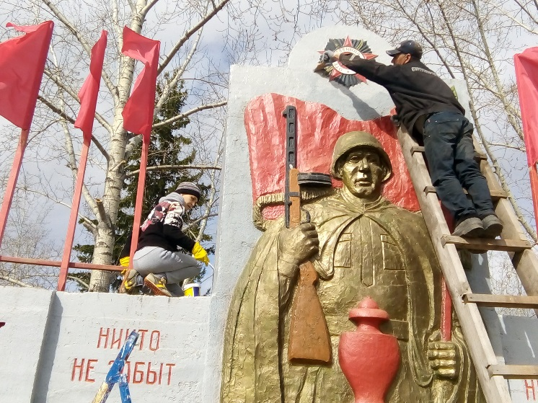

Волонтеры благоустраивали территории детских площадок, в районе многоквартирных домов. Учащиеся средней и начальной школы провели уборку у школы, а также расчистили от мусора прилегающую территорию.

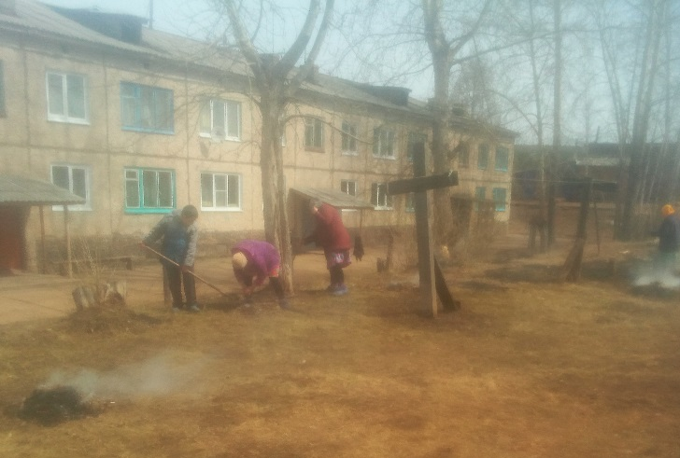
Сотрудники Администрации Березняковского муниципального района, отдела культуры, молодежной политики и спорта, Молодежного парламента провели экологический субботник на своей территории. Дом культуры, и территория возле памятника – главные площадки праздника Победы в поселках (п.Березняки и п.Игирма) приведены в порядок. Именно здесь, 9 Мая - будут вспоминать односельчан, которые сражались на фронтах Великой Отечественной.
Надеемся, что работа по уборке территории не останется незамеченной жителями, и в дальнейшем они привыкнут содержать свою территорию в чистоте и порядке.
Спасибо всем, кто принял участие в акции – Всероссийский экологический субботник «Зелена весна - 2018».

Ведущий специалист
по муниципальному имуществу
Милютина А.А.
Стр.8 Информация событий месяца
№04 (124) апрель 2018г

По уже сложившейся традиции администрация Березняковского сельского поселения доставила в ВК Нижнеилимского района граждан подлежащих весеннему призыву в количестве 7 человек.
Армия - это коллектив активных, энергичных, амбициозных молодых людей. Естественно желание каждого из них занять лидирующую позицию. Все они разные по характеру, привычкам, убеждениям. Но они должны уметь подчиняться приказам командира и стать настоящими мужчинами. Они призваны для благородной миссии - защищать Россию, поэтому должны быть готовы к выполнению любых задач, которые перед ними поставит государство.

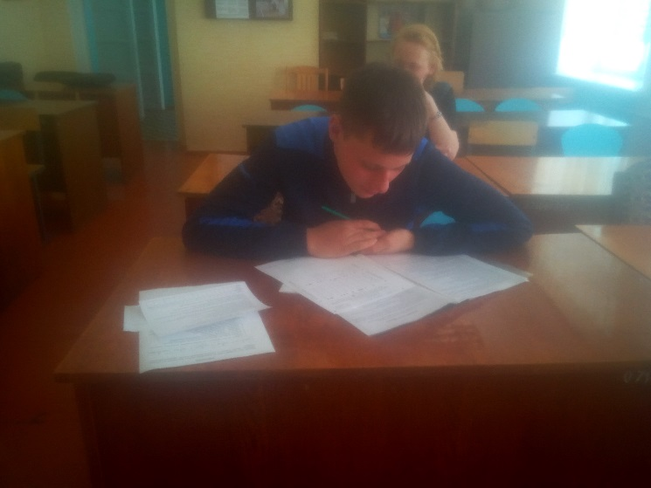
Сегодня молодые люди убеждены, что служить в армии престижно — парни идут служить для того, чтобы переосмыслить свою жизнь, повзрослеть, проверить себя на прочность, а кто-то считает, что прохождение срочной службы — гражданский долг каждого уважающего себя мужчины.
Времена, к сожалению, сегодня неспокойные. По-прежнему возникают и разгораются с новой силой локальные конфликты в тех или иных государствах мира. Именно поэтому особенно важно молодым людям защищать не только свою семью и близких, но и быть готовыми с оружием в руках защитить родную страну в случае необходимости от любого вмешательства извне.
Осознают это и современные юноши, потому заранее и готовят себя и морально, и физически к прохождению срочной службы. Для 2 Березняковских ребят она начнётся уже через несколько месяцев.
Остаётся только пожелать будущим защитникам Отечества терпения, мужества и силы. Каждый молодой человек обязан пройти эту школу жизни, которая закаляет и помогает стать настоящим мужчиной. Служите и возвращайтесь в родной дом повзрослевшими,

возмужавшими, подтянутыми! Хорошей вам службы, солдаты!

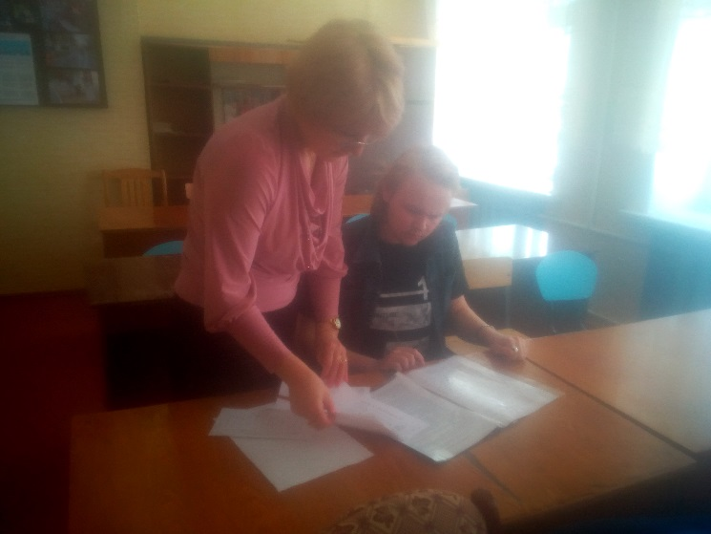

Инспектор ВУС Березняковского
сельского поселения Литвинцева А.В.

ДОУ «Ручеёк»

12 апреля - день, когда человечество вступило в новую космическую эру, повод для гордости за нашу великую страну.
С 9 по 13 апреля в детском саду проходила «Неделя космонавтики»
В группах «Ягодка» и «Капелька» в преддверии празднования Дня Космонавтики, прошли познавательные мероприятия, целью которых было: ознакомление дошкольников с космосом, расширение представлений детей о космических полётах. Всю неделю дети мастерили ракеты, рисовали рисунки на космическую тему, играли в сюжетно-ролевую игру «Космонавты»
Ребята группы «Капелька» посетили дом-музей М.К.Янгеля , где познакомились не только с историей развития авиации и космической ракеты, но и с бытом наших предков. Благодарим Татьяну Андреевну Афанасьеву за интересную и познавательную экскурсию.

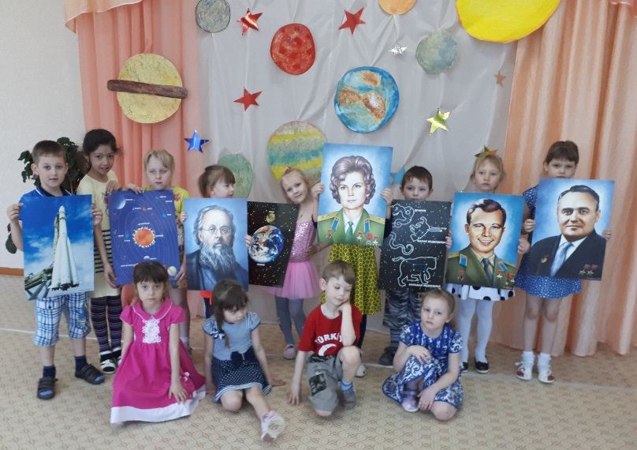

Информация событий месяца
№04 (124) апрель 2018г Стр.9

День здоровья

7 апреля весь мир отмечает День Здоровья.
Вот и в нашем детском саду стало уже традицией проводить этот день в форме дня открытых дверей. Родители посетили утреннюю гимнастику, образовательную деятельность, все режимные моменты.
В каждой группе были оформлены тематические плакаты «Мы чистюли», «Режим дня – залог здоровья», «Здоровое питание», «Мы со спортом дружим»

День здоровья начался с оздоровительной утренней гимнастики, во всех группах прошли беседы на тему здорового питания и здорового образа жизни. В этот день родители могли не просто посмотреть, как занимаются их дети, но и сами принять активное участие.
Мы уверены, что такие мероприятия приобщают к здоровому образу жизни всех участников образовательного процесса: педагогов, детей и родителей.
День смеха

День смеха - замечательный праздник, отмечаемый во всём мире как взрослыми, так и детьми. Это лишний раз порадоваться жизни, поиграть, повеселиться и встретить весну с чудесным предвосхищением праздника, с горящими глазами и счастливыми улыбками.
2 апреля в группе «Капелька» весело и задорно прошел праздник «День смеха» В музыкальном зале собрались дети всех возрастов.
Интересный сценарий, в котором было много выдумок, фантазии придумала и осуществила Анастасия Николаевна Брюханова. К ребятам она пришла в образе клоунессы Кнопочки. Было много разнообразных конкурсов, интересных фокусов ну конечно какой праздник без подарков. Дети ушли с праздника с веселым настроением и забавными фигурками из воздушных шариков.

Детям праздник очень понравился, а это ведь самое главное.

Стр.10 Поздравления
№04 (124) апрель 2018г

Юбиляры п. Игирма

Бурая Ольга Геннадьевна – 60 лет
Бабич Елена Николаевна – 50 лет
Шевченко Ольга Олеговна - 35 лет
Сумин Дмитрий Викторович – 30 лет
Кривощеков Степан Александрович – 30 лет

Юбиляры п. Березняки

Рогачёв Сергей Викторович – 30 лет
Лучкин Максим Сергеевич – 35 лет
Московских Степан Васильевич – 50 лет
Абрамочкин Анатолий Александрович – 45 лет

Объявления и памятки
№04 (124) апрель 2018г Стр.11

Управление социальной защиты населения осуществляет прием граждан по вопросу выдачи решений о праве на бесплатный проезд отдельных категорий неработающих пенсионеров железнодорожным транспортом пригородного сообщения в период
с 01.05.2018г. по 30.09.2018г.
Для получения решения о праве на бесплатный проезд пенсионер либо его представитель обращается в учреждение с заявлением с приложением следующих документов:
паспорт или иной документ, удостоверяющий личность;
документ, удостоверяющий личность и подтверждающий полномочия представителя, - в случае обращения представителя пенсионера;
документ, подтверждающий назначение страховой пенсии по старости;
трудовая книжка либо документ, подтверждающий сведения о заработной плате или доходе, на которые начислены страховые взносы в соответствии с законодательством Российской Федерации;
страховое свидетельство обязательного пенсионного страхования.
Возможна предварительная запись на прием по телефону: 3-11-35

Объявление

Уважаемые жители п. Березняки и п. Игирма!

23 апреля 2018 года в 14-00 часов в актовом зале Администрации МО «Нижнеилимский район» по адресу г. Железногорск-Илимский, 8 квартал, д.20, будут проведены общественные слушания оценки воздействия на окружающую среду «Проекта установления квоты добычи охотничьих ресурсов, предполагаемых к изъятию в предстоящем сезоне охоты 2018-2019 годов на территории Нижнеилимского района»

По всем вопросам обращаться по телефону: 3-07-79,
8-914-921-28-36.

Администрация Березняковского СП

Стр.12 Объявления и памятки
№04 (124) апрель 2018г

ОБЪЯВЛЕНИЕ
Внимание рыбодобывающих организаций
и рыболовов-любителей!!!

В целях охраны весенне-нерестующих видов рыб, на основании «Правил рыболовства для Байкальского рыбохозяйственного бассейна» (утверждены приказом Министерства сельского хозяйства РФ от 07.11.2014г. №435), установлен запрет на вылов (добычу):

- хариуса, ленка, тайменя повсеместно – с 25 апреля по 25 июня 2018г.;

- щуки в Усть-Илимском, Богучанском водохранилищах и впадающих в них реках – с 1 мая по 15 июня 2018 г.;

Также напоминаем:

Запрещена добыча (вылов) рыб, занесенных в Красную книгу: осетровых видов, линя, тайменя, ленка (в р. Ангара), тугуна (в бассейне р.Ангара).

В реке Ангара ниже плотины Усть-Илимской ГЭС на протяжении 3 км по всей ширине реки Ангара лов запрещен круглогодично.

Гражданам и организациям, осуществляющим лов рыбы запрещается использовать маломерные суда, в реках, впадающих в Усть-Илимское водохранилища, в реке Ангара (Богучанское водохранилище) – с 25 апреля по 20 июня 2018г.

За нарушение Правил рыболовства и незаконную добычу рыбы нарушители будут привлекаться к ответственности в соответствии с действующим законодательством.

Главный государственный инспектор
Усть-Илимского межрайонного отдела
контроля надзора и рыбоохраны
С.В. Привалихин

Объявления и памятки
№04 (124) апрель 2018г Стр.13

ОБЪЯВЛЕНИЕ
Уважаемые жители п. Березняки!
Приглашаем Всех желающих принять участие в экологической акции - Всероссийский экологический субботник «Зеленая весна – 2018», которая проходит на территории Березняковского сельского поселения
с 21 апреля по 29 апреля 2018г.
Администрация

ОБЪЯВЛЕНИЕ
Уважаемые жители п. Игирма!
Приглашаем Всех желающих принять участие в экологической акции - Всероссийский экологический субботник «Зеленая весна – 2018», которая проходит на территории Березняковского сельского поселения
с 21 апреля по 29 апреля 2018г.
Администрация

ОБЪЯВЛЕНИЕ
Уважаемые жители п. Березняки!
Приглашаем Всех принять участие в общепоселковом субботнике, который проходит на территории Березняковского сельского поселения
с 27 апреля по 28 апреля 2018г.
Администрация

Стр.14 Объявления и памятки
№04 (124) апрель 2018г

Объявление
На основании постановления И.о. мэра Нижнеилимского муниципального района В.В. Цвейгарт №286 от 12.04.2018г. «О закрытии ледовой переправы через Усть – Илимское водохранилище в районе п. Игирма»
Администрация

Наш адрес:665696  пос.Березняки  ул. Янгеля, 25 | Тел: 60-2-10 | Учредители:  Администрация,  Дума Березняковского сельского поселения | газета «Вестник»  распространяется бесплатно  газета выходит 1 раз в месяц  тираж 125  главный редактор А.П.Ефимова

